Справка о проведении маршрут движения учащихся
«Дом-школа-дом»
Министерством образования и науки Республики Тыва ежегодно в начале нового учебного года запускается краткосрочный республиканский проект «Дом-Школа-Дом». Проект реализуется до 100% исполнения. Силами педагогической и родительской общественности проверяется наличие схем безопасного маршрута в дневниках учащихся.
В этот день учителем ОБЖ Шыырап Д.А. и учащимися МБОУ Кызыл-Дагской СОШ были изучены безопасный маршрут движения учащихся «Дом-школа-дом» среди 1-5 классов. Охват детей 42 учащегося.
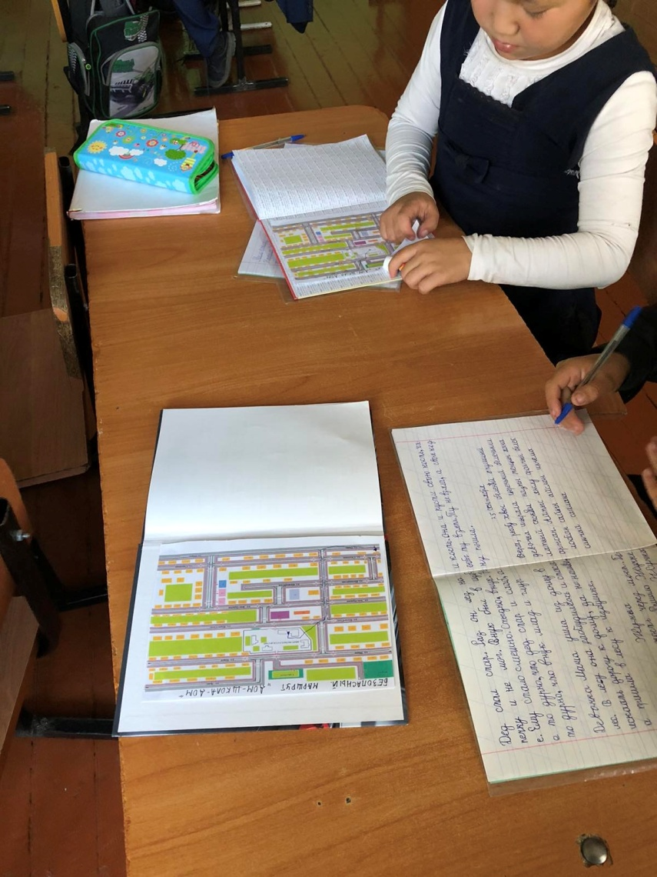
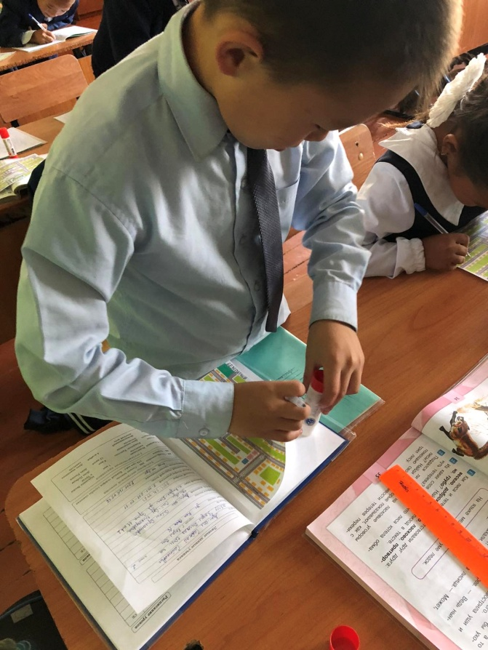
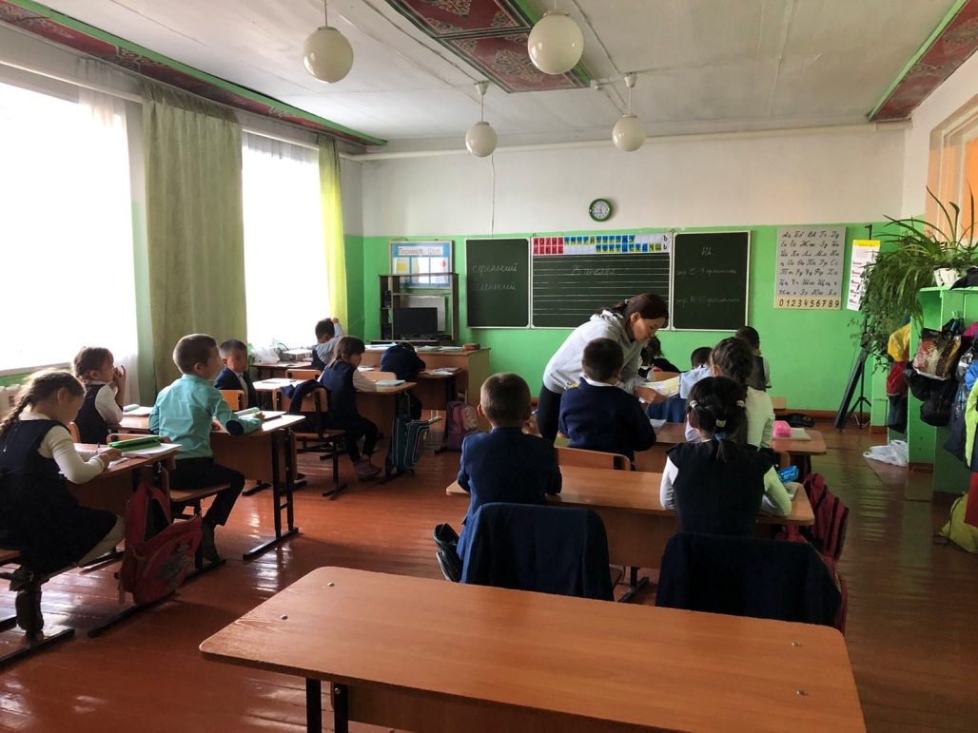
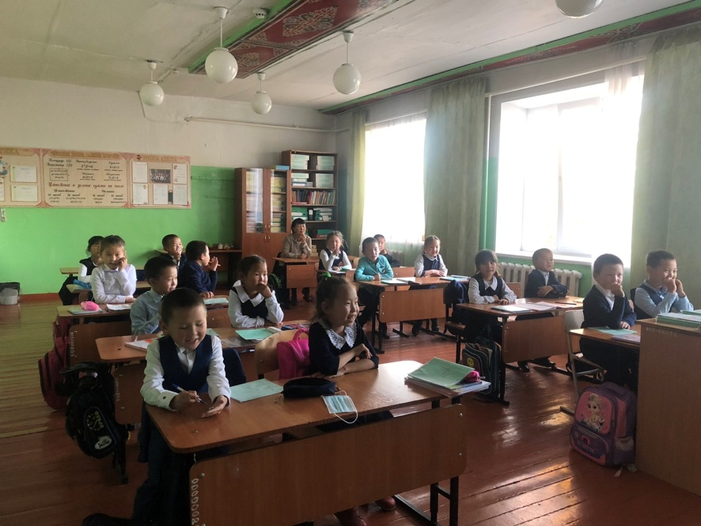
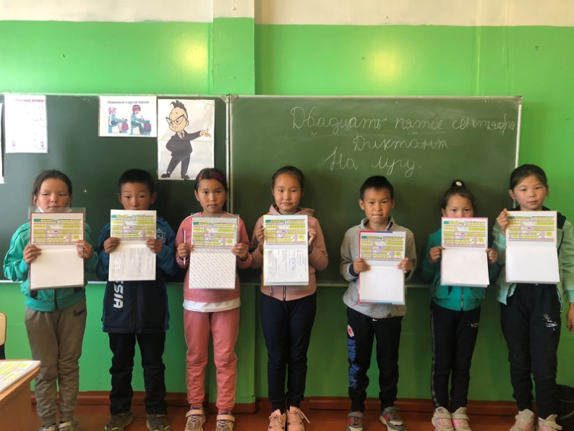
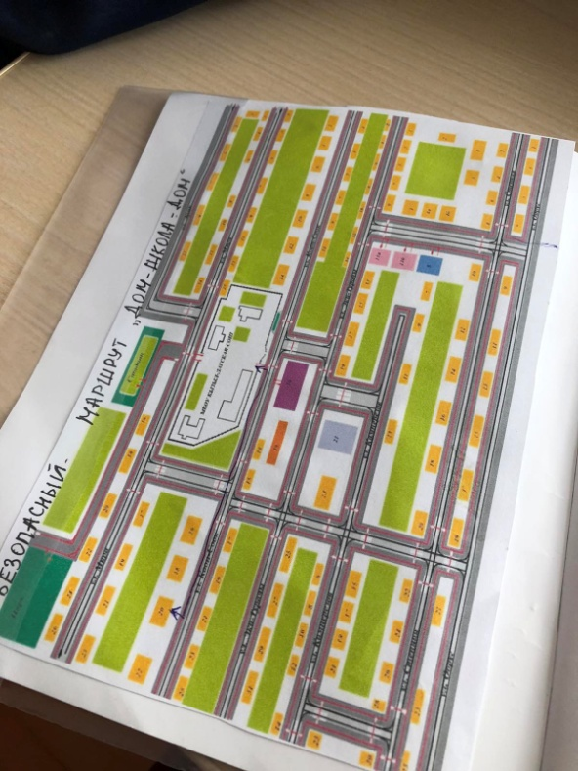
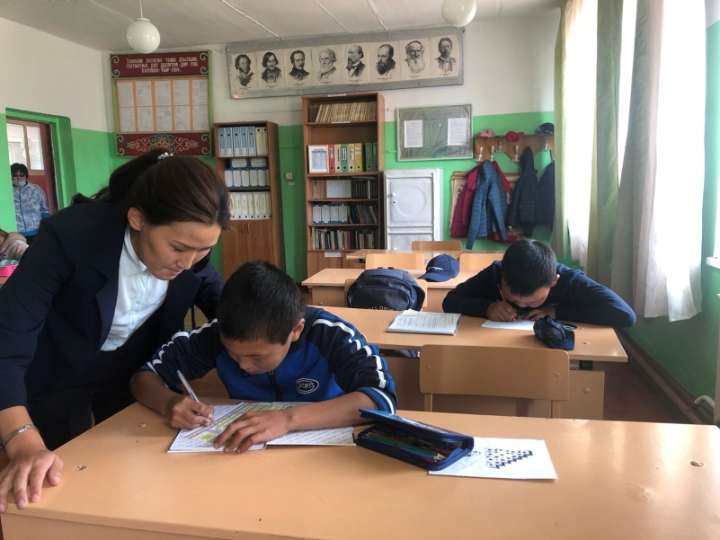
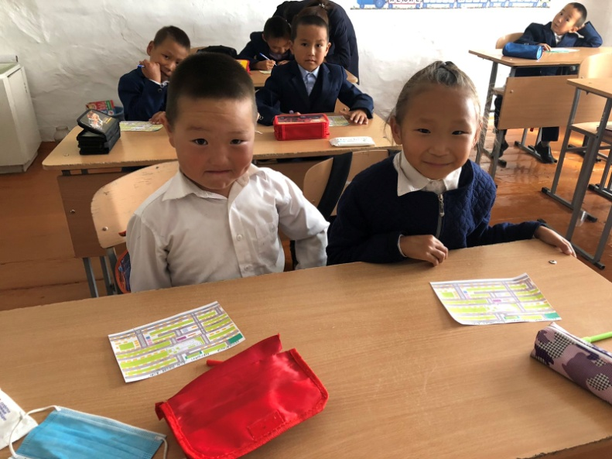

Зам.дир по ВР:____________/Хертек Б.С./

